TEST DE EVALUARE INIŢIALĂ - AN ŞCOLAR 2011-2012

Clasa a X-a................Data...........IX 2011 Nume şi prenume............................................................

Rezolvarea subiectelor se face pe o foaie separată.
Timp de lucru 45 minute.

PARTEA I (45 p)
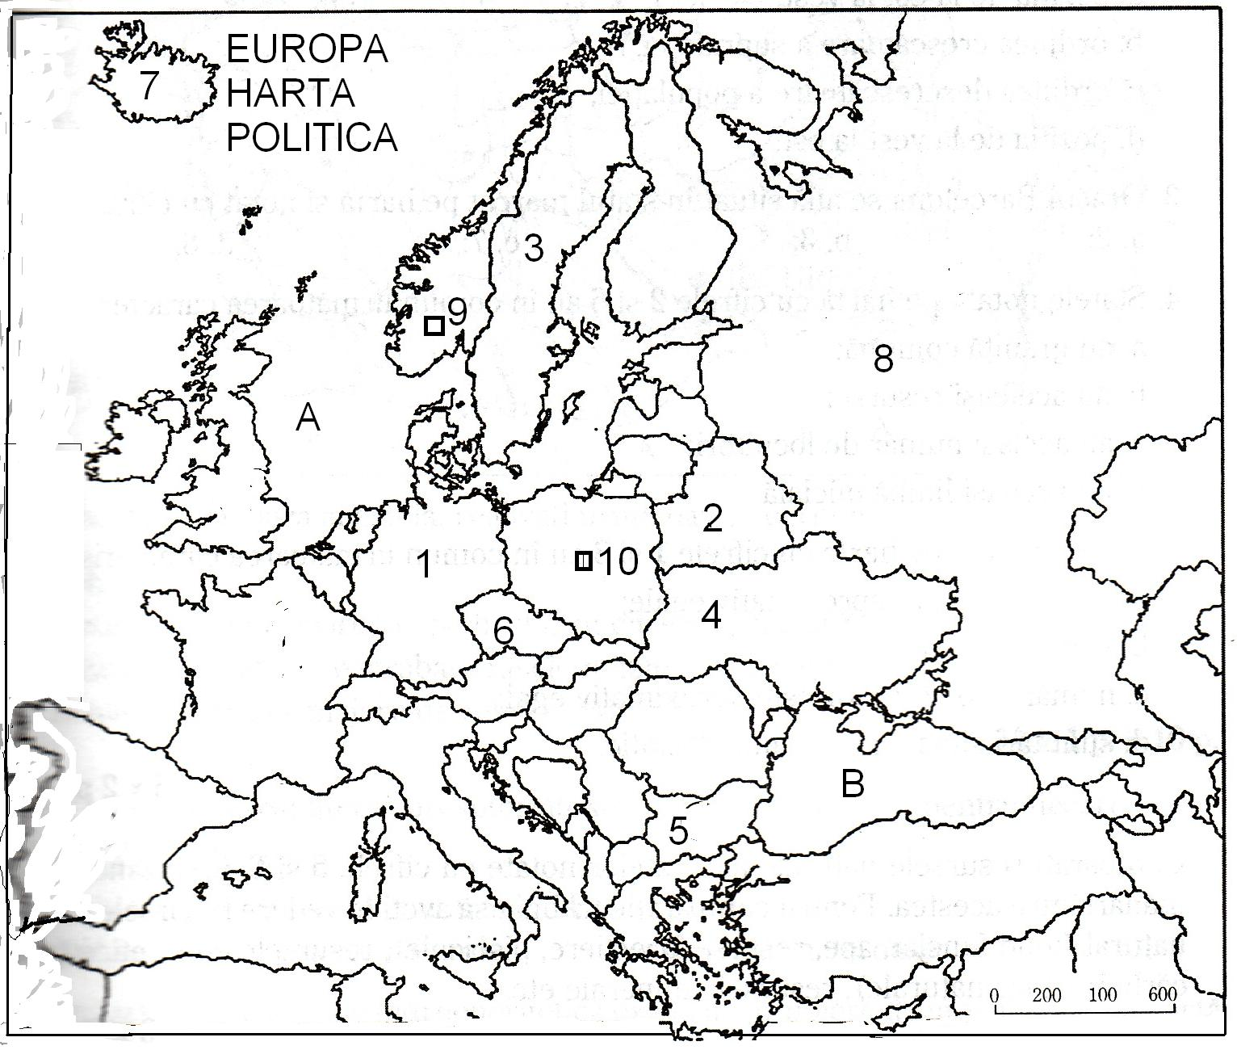
Fig.1: Europa-harta politică

A. Pe baza analizei hărţii de la fig. 1 precizaţi: 10p
1.Denumirea peninsulei unde sunt situate statele marcate pe hartă cu numerele 9 şi 3
2. Tipul de climă pentru statul marcat pe hartă cu cifra 1
3.Distanţa în km dintre orasele marcate cu cifrele 9 si 10
B.Scrieţi pe foaia de test litera corespunzătoare răspunsului corect pentru fiecare dintre afirmaţiile de mai jos: 35p
1. Mediul geografic de tundră axat pe creşterea renilor se găseşte în statul marcat pe hartă cu cifra:
a. 5 b. 4 c.1 d. 9
2. Statul marcat pe hartă cu cifra 7 se caracterizează printr-o climă:
a. subpolară b. subtropicală c. temperată d. subecuatorială
3.Clima din Islanda are ca efect:
a.densitatea mare a populaţiei b. densitatea redusă a populaţiei c. nu influenţează repartiţia populatiei d. scăderea în ultimele decenii a numărului de locuitori
4. Alunecările de teren se produc pe roci numite:
a. calcare b.argile c. granite d. şisturi cristaline
5. În spaţiul marcat cu litera A popularea mediului litoral este influenţată de :
a. vânturi tropicale b. alizee c. curenţi oceanici calzi d. musoni
6. Capitala statului marcat pe hartă cu cifra 10 este traversată de fluviul :
a. Vistula b. Sena c. Dunarea d. Mississippi
7. Resurse de hidrocarburi se exploatează în:
a. Marea Baltică b. Marea Nordului c. Marea Norvegiei d. Marea Mănecii

PARTEA a Il-a (45 p) .
- Alegeţi un spaţiu geografic dintre Munţii Himalaya şi Valea Nilului şi precizaţi următoarele :
a.denumirea continentului unde este situat; 5p
b.denumirea unui stat pe teritoriul câruia se desfăşoară spaţiul geografic respectiv; 5p
c.un tip de mediu; 5p
d. un factor natural al mediului geografic ce determină răspăndirea populaţiei. 5p
20 puncte

- Explicaţi cum influenţează clima resursele hidroenergetice. Prezentaţi trei argumente în sprijinul acestei afirmaţii. 9 puncte
- Explicaţi, pe scurt, faptul cà în mediul montan sunt importante resurse forestiere, aducând două argumente. 6 puncte
4.Reprezentarea grafică de mai jos prezintà evoluţia temperaturilor medii lunare dintr-o localitate situată în Câmpia Amazonului.
.Precizaţi: 10 puncte
- tipul de mediu geografic; 3p
- valoarea maximă a precipitaţiilor medii lunare, precum şi luna In care se înregistrează; 3p
- modul cum temperaturile influentează populaţia şi activităţile economice 4p

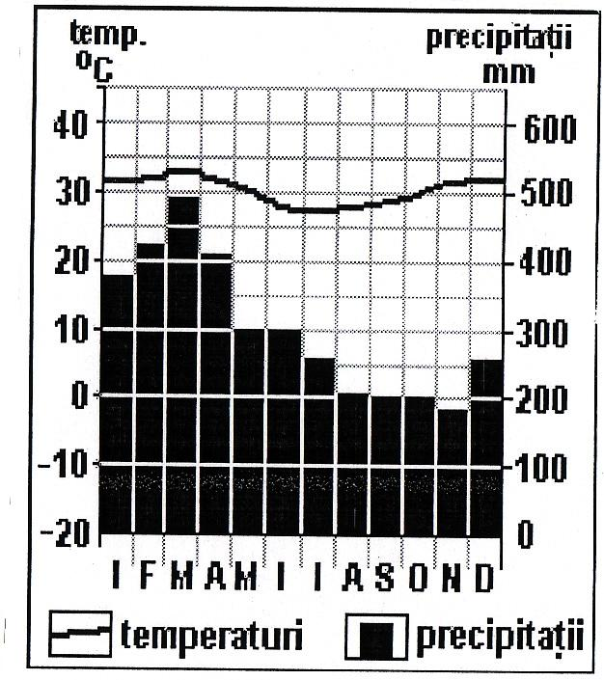

Oficiu 10 p
Total 100 p

SUCCES!

MATRICEA DE SPECIFICAŢII

Modelul de test propus pentru clasa a X-a este conceput pentru 40 - 45 de minute si este structurat în două părţi:
- partea I are alocate 45 de puncte si este alcătuită din itemi obiectivi si semiobiectivi;
- partea a II-a are alocate 45 de puncte si este alcătuită din itemi semiobiectivi si subiectivi.
Matricea de specificaţii este cea care face corelaţia între competenţele selectate pentru a fi verificate din curriculumul de clasa a IX-a si conşinuturile selectate.
Pentru modelul de test propus, au fost selectate, spre a fi verificate, cinci competenţe specifice din curriculumul de clasa a IX-a, competenţe care se continuă în clasa a X-a, după următoarea corespondenţă:
- competenţa 4.3. din clasa a IX-a – competenţele 2. din clasa a X-a;
- compţetenţa 4.1. din clasa a IX-a – competenţele 2.2. din clasa a X-a ;
- competenţele 2.4 şi 4.5. din clasa a IXI-a – competenţa 5 din clasa a X-a;
- competenţa 5.6. din clasa a IX-a – competenţele 1.1. şi 5.4. din clasa a X-a;
- competenţa 7.8. din clasa a IX-a – competenţele 2.3., 2.4. şi 2.5. din clasa a X-a.

Competente  continuturi | Identificarea  Elementelor  pe harta | Interpretarea reprez.grafice si cartografice | Aplicarea cunoștințelor | Caracteriarea  fenomenelor  şi proceselor | Explicarea  relatiilor | TOTAL
Pozitia geografica | 2p | - | 15p | 10p | - | 27p
Clima si societatea | 2p | - | 6p | - | - | 8p
Medii geografice | - | 10p | 9p | 10p | 3p | 32p
Hidrografia | - | - | 5p | - | 12p | 17p
Reprezentarea spațiului terestru | - | - | 6, | - |  | 6p
TOTAL | 4p | 10p | 41p | 20p | 15p | 100p

